Activité 1 : créer en VBA une fonction pour calculer une remise fournisseur
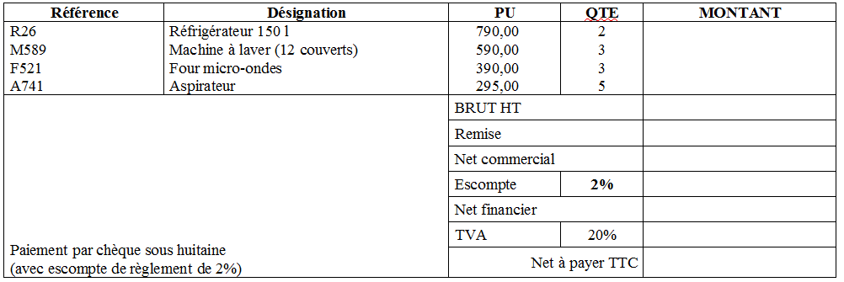
Voici le fichier Excel td_excel_1.xls contenant le modèle de facture que vous devez utiliser :
Les conditions d'attribution de la remise sont les suivantes :
- Remise de 0% si le brut HT est < =à 500 €
- Remise de 2% si 500 € <brut HT ⇐1000 €
- Remise de 4% si 1 000 € < brut HT ⇐1 800 €
- Remise de 5% si brut HT > 1 800 €

Travail à faire
- Pour faciliter la saisie des informations sur les produits (Référence, Désignation, PU), vous allez utiliser une feuille contenant la liste des produits. L’utilisateur ne doit alors saisir que la référence du produit.
- Ecrire une fonction remise() permettant le calcul de la remise.
- Compléter votre feuille Excel pour automatiser le calcul de la facture

Compléments
Pour écrire votre fonction remise, vous devez faire des tests :
- si le brut HT est ⇐ à 500 € alors remise = 0 sinon …
- regardez le document ci-après sur les structures de décisions pour savoir comment le faire en VBA
- Excel - VBA : les structures de décisions

Retour au menu de Excel & VBA
Excel et VBA (Visual Basic pour Application)

